**Projet 5 : Utilisez les données publiques de l'OpenFoodFacts**

<https://github.com/Natnat94/Project_5>

1. **Quelle démarche j’ai choisie :**

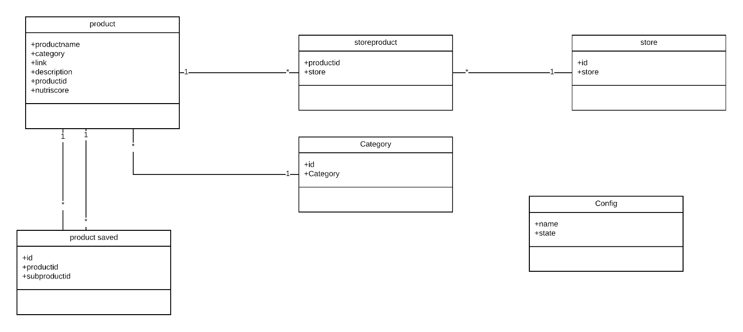Afin de mener à bien le projet 5, j’ai commencé par mettre à l’écrit les user stories du programme afin d’avoir une idée globale des différentes étapes de conception du programme et de ses fonctions, en utilisant le logiciel Trello (<https://trello.com/b/JJewQoab/projet-5>) et la méthode Agile. J’ai ensuite dessiné la structure de la base de données avec les tables qui seront nécessaire au bon fonctionnement du programme.

Une fois cela fait, j’ai commencé par créer les méthodes qui me permette de communiquer avec l’API de l’OpenFoodFacts sachant que j’ai utilisé auparavant le logiciel Postman qui m’a permis de voir la structure du fichier JSON de l’API et de sélectionner les clés nécessaires reliant les informations utiles pour le projet. L’idée étant de créé des méthodes qui me permettent de récupérer les informations de l’API puis de nettoyé ces informations afin de retenir uniquement les informations utiles pour le projet, le tout dans un dictionnaire exploitable pour le reste des étapes d’insertion des données dans la base de données.

Sur le conseille de mon mentor, j’ai utilisé la librairie Requests comme interprète entre mon programme Python et l’API.

Par la suite, j’ai créé les méthodes en relation avec la base de données qui permettent de la créer, d’y insérer les informations dans leurs tables correspondantes, et enfin de lire les informations nécessaires demandé par l’utilisateur. Sur le conseille de mon mentor, j’ai utilisé la librairie Records comme interprète entre mon programme Python et MySQL. En dernier, j’ai développé la partie interface avec l’utilisateur.

Le programme est conçu orienté objet et est partagé en plusieurs fichier en fonction de la partie que chaque class doit traiter, un fichier API.PY, un fichier DATABASE.PY, un fichier INTERFACE.PY. Cela permet d’avoir une vision plus claire de chaque composant du programme, de facilité le débuggage et de simplifier l’insertion de nouvelles fonctions.

1. **L’algorithme :**

L’algorithme choisie est le suivant, le programme envoie une requête à l’API, nettoie le fichier JSON reçu et filtre les informations nécessaires, puis les inserts dans la base de données. Une fois la base de données remplie, le programme propose à l’utilisateur de choisir une catégorie de produit puis un produit, a chaque étape, le programme consulte la base de données et affiche les informations disponibles. Si l’utilisateur choisis de trouver un substitue à son produit consulté, la base de données fais une comparaison et envoie le résultat au programme sous forme de liste qui est affiché à l’utilisateur. L’utilisateur peut ensuite sauvegarder le produit et son substitue dans la base de données.

1. **Les difficultés rencontrées :**

J’ai rencontré des difficultés à interagir de manière efficace avec le fichier JSON et aussi avec MySQL et avec de nombreuse recherche sur internet et des essais j’ai assimilé les meilleures manières de manipuler un fichier JSON et MySQL.  
Aussi, la base de données de l’OpenFoodFacts étant extrêmement mal maintenue et non consistante, j’ai rencontré des difficultés à insérer dans la base de données de l’application des informations complètes, unifiés et normalisé afin d’éviter des erreurs.

Enfin, afficher les informations sur chaque produit de manière agréable dans le terminal a était très difficile et ma demandé beaucoup de temp et d’essai afin d’arriver à un très bon résultat.